Интегрированный спортивный праздник с родителями
«Папа, мама, я – спортивная, здоровая семья»
Ведущий: Здравствуйте дорогие гости! Мы рады приветствовать всех и взрослых и детей в нашем нарядном зале. Сегодня у нас необычный праздник – «Папа, мама, я – спортивная семья». Почему семья? Потому, что это самое дорогое, что есть у каждого человека. В семье его сила, и не только . В каждой семье есть сокровища (выносится веник)- это и есть семейное сокровище. Веник нелегко сломать, когда все прутики вместе, а по отдельности – запросто. Берегите своё сокровище – свои семьи.
А теперь встречайте команды (вызываются участники соревнования). Звучит спортивный марш. Команды занимают места в центре зала полукругом.
Ведущий: Сегодня страна Спортландия собрала дошколят вместе со взрослыми . Возьмите с собой улыбку, смех, удачу, желание побеждать.
Командам приготовиться к приветствию:
- Капитан 1 команды: Вас приветствует команда «Пузырь». (Вся команда хором) «Лопнем, но не сдадимся!»
- Капитан 2 команды: Вас приветствует команда «Дружные» (Вся команда хором)»Один за всех, все за одного!»
Ведущий: Хочу представить строгое, но справедливое жюри.
Кто журить вас будет честно,
Кто вам сделает подсчёт?
Кому выделит награды
И кому за что почёт?
(Представляются члены жюри).
Ведущий: Прежде чем соревноваться,
Мы скорей должны размяться.
Внимательными будьте,
Старательными будьте.
Упражнения выполняйте,
За мною дружно повторяйте.
(Музыкальная разминка «Солнышко лучистое…»)
Ведущая: И так мы начинаем. (Все конкурсы сопровождаются произвольной музыкой).

Первый конкурс «Бег в обруче»
Родитель вместе с ребёнком , должен добежать до ориентира и обратно.

Второй конкурс « Разложи и собери пешеходную дорожку»
Родитель раскладывают пешеходную дорожку, ребёнок собирает.

Третий конкурс «Самый ловкий»
Вся команда, по очереди, должна пролезть под верёвкой с воздушным шариком и обратно.

Четвёртый конкурс «Черепаха»
Ребёнок на руках и ногах передвигается до ориентира, взрослый держит «тазик» на спине ребёнка.

Пятый конкурс «Переезд»
Родителям сделать руки «корзинкой» и перевезти детей.

Шестой конкурс «Кактус»
Нацепить прищепки на ткань.

Седьмой конкурс «Наведи порядок»
Теннисные шарики рассыпаются в обруч, родители собирают их веником в совок и высыпают в ведро , которое держит ребёнок.

Восьмой конкурс «Перетягивание каната»

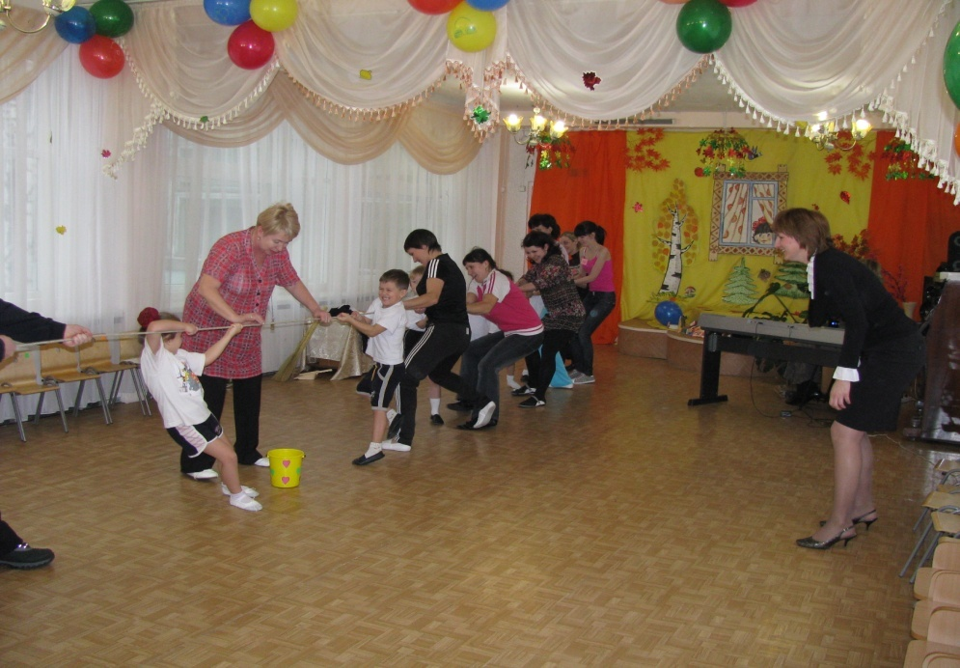

Ведущий: Сейчас мы посмотрим, как вы умеете отдыхать и веселиться.

Конкурс «Спой светик»
Каждая команда, по очереди, должна отгадать предлагаемую мелодию и спеть под неё песню всей командой.
Песни: 1. «Чему учат в школе» В. Шаинский, М Пляцковский
2. «Чунга – Чанга» В. Шаинский, Ю. Энтин
3. «Облака» В. Шаинский, С. Козлов
4. «Белые кораблики» В. Шаинский, Л. Яхнин

Ведущий: Объявляется конкурс на знание сказок: «В сказке ложь – да в ней намёк»
Командам даётся задание инсценировать сказки «Курочка ряба» и «Репка» (раздаются шапочки персонажей).
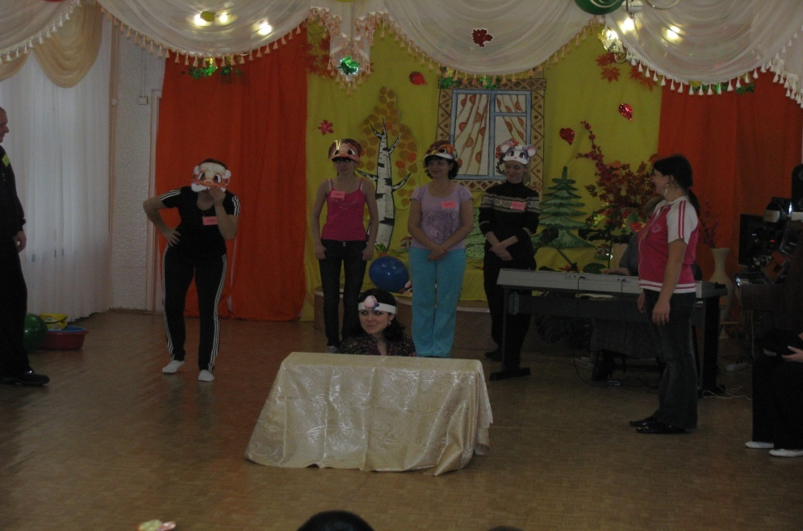

Пока команды готовятся, все дети приглашаются на танцевальную композицию «Разноцветная игра» Б. Савенков.

Ведущий: Это был последний конкурс в наших соревнованиях. Пока члены жюри подсчитывают баллы и подводят конечный результат, я хочу пригласить всех детей поиграть в музыкальную игру «Передай шапочку».
Ведущий: Ну а теперь предоставляется слово председателю жюри.
(Подведение итогов, награждение призёров и участников соревнований).

